图书馆新书导读243期

①题名：混凝土结构设计原理  作者：柴文革, 李文利主编  出版社：中国建筑工业出版社  出版年：2018  索书号：TU370.4/137  馆藏地：第一借阅室  导读：  本书根据高等学校土木工程专业教学要求及国家规范和标准进行编写。主要讲述混凝土结构设计的基本原理和方法，内容包括：绪论、混凝土结构材料的力学性能、混凝土结构设计方法、受弯构件正截面承载力计算、受弯构件斜截面承载力计算、受压构件截面承载力计算、受拉构件截面承载力计算、受扭构件扭曲截面承载力计算、混凝土构件正常使用极限状态设计、预应力混凝土构件设计等。 每章前面均列出了内容提要、学习要求，每章后均有反映相应重点概念和计算方法的小结、复习思考题与习题，书后附有各章习题（填空题、选择题、判断题）的答案，便于读者进行自我测查，以了解学习掌握情况. | 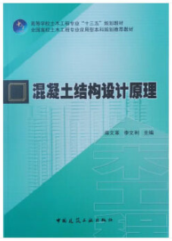

 | ②题名：建筑制图.第3版  作者： 金方编著  出版社：中国建筑工业出版社  出版年：2018  索书号：TU204/705=3  馆藏地：第一借阅室  导读：  本书是普通高等教育“十二五”规划教材，高校建筑学专业指导委员会规划推荐教材。本书内容包括建立在投影概念基础之上的画法几何基本内容；建筑图的画法及基本制图规范；轴测图、透视图的绘制原理及在建筑表达上的应用；阴影的作法及应用等。较全面地涵盖了一个建筑师进行建筑表达所需的基础知识，可作为高等院校建筑学专业的教材或参考书。本书附有习题，单独成册，用以巩固所学内容，并附建筑制图自学辅导资料，可以从网络下载。 | 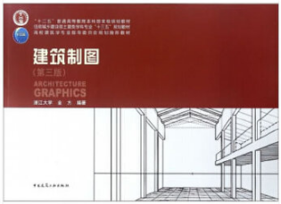
③题名：通用结构设计理论与实践  作者：欧添雁著  出版社：华中科技大学出版社  出版年：2018  索书号：TU318/99  馆藏地：第一借阅室  导读：  本书阐述了基于结构分析的结构危机预测与设防控制理论（PSR理论），分别介绍了结构设计目标、设计决策方法和手段等问题，将材料学、力学、数学和系统工程学有机结合，从而达到结构设计追求 “安全、经济、适用” 的目标。让结构工程师对结构设计有完整的认识，帮助结构工程师建立整体结构设计思维。 |  | 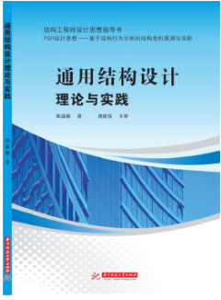

④建筑结构抗震设计  作者：张荣兰, 陈桂平主编  出版社：中国建筑工业出版社  出版年：2018  索书号：TU973/105  馆藏地：第一借阅室  导读：  本书根据高等学校土木工程专业指导委员会对土木工程专业的培养要求和结构抗震设计课程教学大纲要求，结合《建筑抗震设计规范》GB50011-2010（2016修订）和《中国地震动参数区划图》GB18306-2015等国家新规范进行编写。 本书主要内容包括：地震及结构抗震的基本知识；场地、地基和基础；抗震概念设计的基本原则；结构地震反应分析与抗震计算；混凝土结构房屋抗震设计；砌体结构房屋抗震设计；钢结构房屋抗震设计；结构隔震与消能减震设计的基础知识；非结构构件抗震设计。 | 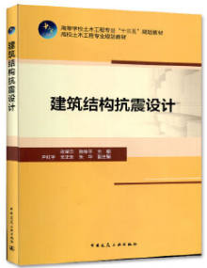
⑤AutoCAD建筑制图基础教程  作者：周香凝, 张黎红编著  出版社：清华大学出版社  出版年：2018  索书号：TU204.2/182  馆藏地：第一借阅室  导读:  主要讲述使用AutoCAD 2014绘制建筑图的基础知识和具体方法。全书由浅入深、循序渐进,从基本的知识点开始,通过一系列的实例讲解绘制建筑图所必需的基本知识。本书含有完整的建筑平面图、地面布置图、家具布置图、顶面图和立面图的绘制实例。本书体系完整,结构清晰,突出专业性、实用性和可操作性,非常适合作为普通高等教育“动画与数字媒体专业”的教材，也可作为职业学院、建筑行业从业人员和建筑专业学生学习CAD制图的参考用书。 | 